深 圳 信 息 职 业 技 术 学 院

家具类项目竞价

招 标 文 件

实训室设备补充（家具部分）采购项目
招标编号：YNZB-2019049

深圳信息职业技术学院
招标管理中心
2019年8月

目 录

第一部分 投标邀请书（竞价公告）
第二部分 投标人须知
第三部分 投标文件格式
1、投标承诺书
2、开标一览表
3、投标分项报价表
4、法定代表人（单位负责人）证明书
5、授权委托书
6、技术规格响应表
7、其他响应资料
8、法人或者其他组织的营业执照、深圳市政府采购2017-2019年度家具预选采购（Y）（A包：综合家具类）中标通知书等证明文件

第四部分 合同
第五部分 用户需求书

第一部分

投 标 邀 请 书
（竞价公告）

投 标 邀 请 书 （竞价公告）

根据《深圳经济特区政府采购条例》、《关于做好2017—2019年度保安服务、土地储备管理、家具、图书和党政机关会议定点酒店等五类项目预选采购的通知》(深财购〔2017〕19号)和《深圳市政府采购中心关于延长家具和图书预选项目服务期限和新一轮招标时间安排的通知》(深府购〔2019〕17号)的规定，深圳信息职业技术学院对实训室设备补充（家具部分）采购项目公开招标，采用预选竞价方式进行采购。欢迎纳入深圳市政府采购2017-2019年度家具预选供应商库的合格企业参加投标。
- 招标项目
- 招标项目名称：实训室设备补充（家具部分）采购
- 招标编号: YNZB-2019049
项目简介：本项目为智能制造与装备学院实训室家具购置项目，采购的物品用于替换或补充实训室老旧或欠缺的的座椅、工具柜和防盗门等，项目施工地点涉及知行楼4及知行楼7等多间专业实验室。主要采购物品有：电脑座椅、工业电脑柜、防盗门等。
- 详情
项目名称 | 数量 | 单位 | 预算价 | 工期
实训室设备补充（家具部分）采购 | 1 | 批 | 222000.00元 | 合同签订后30天（日历日）
- 交货期、交货地点、技术要求、服务要求、售后要求、验收要求等内容详见竞价采购需求明细。
- 投标人基本资质要求
- 纳入深圳市政府采购2017-2019年度家具预选采购（Y）（A包：综合家具类）供应商库的投标人；
- 投标人近三年内在政府采购中无行贿犯罪记录，且未被政府相关部门列入诚信档案黑名单；
- 本项目不允许联合体投标；
- 本项目不允许进口产品投标。

- 招标文件、投标报名表的获取
招标文件下载地址 、投标报名表下载地址详见公告底端附件。
- 投标报名时间期限及方式
投标人在2019年8月30日起至2019年9月6日报名并获取竞价文件，应在2019年9月6日16：00前以“项目编号+项目名称+投标商名称”为标题，发送报名邮件至深圳信息职业技术学院招标管理中心电子邮箱：494606961@qq.com 。邮件内容需包括：
- 公司营业执照（扫描件）；
- 投标人开具给其投标代表的介绍信或授权委托书（扫描件）；
- 深圳市政府采购2017-2019年度家具预选采购（Y）（A包：综合家具类）中标通知书。（扫描件）
- 投标报名表（电子文件）
注：学校招标管理中心收到上述材料，通过邮件回复确认，视为报名成功；若投标人发送邮件后未收到招标中心邮件回复确认的，视为未报名。

- 投标人要求澄清招标文件的时间和形式
1.投标人要求澄清招标文件的截止时间：2019年9月10日16:00。
2.要求澄清的形式：书面方式，包括信函、传真等可以有形地表现所载内容的形式。
- 资料查验

投标人需在2019年9月9日14:00-14:30到深圳信息职业技术学院致远楼412A招标管理中心办公室查验资料，未按时递交报名材料查验的投标人将被视为无效投标，报名材料包括：
- 公司营业执照原件及复印件加盖公章；
- 投标人开具给其投标代表的介绍信或授权委托书原件；
- 深圳市政府采购2017-2019年度家具预选采购（Y）（A包：综合家具类）中标通知书。
- 投标报名表原件加盖公章。
- 勘察现场
- 勘察现场时间：2019年9月9日下午:14:40
- 勘察现场集合地点：深圳市龙岗区龙翔大道2188号深圳信息职业技术学院致远楼412A。

- 开标时间及地点
1.递交投标文件时间：2019年9月13日上午9:30；
2.开标地点：深圳市龙岗区龙翔大道2188号深圳信息职业技术学院致远楼412A开标室。
注：投标代表需凭本人身份证原件或有效的身份证明参加开标会，未携带本人身份证原件或有效的身份证明的将不予受理。

- 采购公告查询
查询网址：http://www.sziit.edu.cn。

- 定标方法

本项目采用 竞价法 定标。（详见第二部分投标人须知）

- 投标保证金、履约保证金及质量保证金
- 本项目不收取投标保证金。
- 本项目不收取合同履约保证金。
- 本项目收取质量保证金，为合同金额的 5 %，质保期满后根据合同约定退还。

- 采购人联系方式
采购人：深圳信息职业技术学院
地址：广东省深圳市龙岗区龙翔大道2188号
联系人：崔老师、马老师
联系方式：89226691/89226812
深圳信息职业技术学院
招标管理中心
2019年 8月30

第二部分

投 标 人 须 知
致实训室设备补充（家具部分）采购的投标人:
学校招标编号为YNZB-2019049的实训室设备补充（家具部分）采购项目，采用竞价法的方式定标，现将有关事项通知如下：

项目编号 | 项目名称 | 数量 | 单位 | 预算价 | 工期
YNZB-2019039 | 实训室设备补充（家具部分）采购 | 1 | 批 | 222000.00元元 | 合同签订后30天（日历日）
- 本项目的投标有效期为 120 日历日（从截标之日起计）。
- 本项目的投标文件由投标人签署的本须知及附件投标文件格式材料等附件组成。投标文件应提交一份正本，一份副本。投标人应当将投标文件的所有组成部分一起包装在一个密封袋里，并在袋上注明项目编号、项目名称以及投标人名称、地址、邮政编码，封口处应贴封条并骑缝加盖投标人公章。
- 截标后，若有效投标人数量不足 6 家，本项目失败并重新组织采购。
- 本项目招投标工作在深圳信息职业技术学院招标管理中心（招标人）组织进行，投标人需遵守学校相关管理规定。投标人违反上述规定可能导致的不利后果，由该投标人自负。
- 竞价程序参照《关于做好2017—2019年度保安服务、土地储备管理、家具、图书和党政机关会议定点酒店等五类项目预选采购的通知》(深财购〔2017〕19号)文件执行，具体如下：
- 投标人代表签到及截标。投标人代表签到，按签到顺序提交投标文件。
- 投标人代表资格审查。投标人代表向招标人代表出示资格证明文件，由招标人代表进行资格审查，投标人代表需出示的资格审查资料如下：法定代表人证明书（加盖投标人公章）、法人授权委托（加盖投标人公章）、被委托人身份证原件。
- 投标人按签到表中签到顺序获得对应的投标人号码。（签到顺序按投标人报名时间顺序）。
- 招标人公布采购人推荐的2家入围投标人。
- 采购人代表进行抽签，抽出8个号码，并公布采购人代表抽到的号码，与采购人代表抽到号码相同的投标人入围。（响应不足8家的则全部入围，不用抽取）
- 招标人公布入围投标人的报价。报价最低的前3家入围投标人为预中标投标人，由采购人审核预中标投标人是否实质性满足招标文件的要求，并在预中标投标人中选择成交投标人。若预中标投标人都不满足要求的，项目重新组织采购。
- 投标人出现下列情形之一的，投标人被视为放弃中标资格：
- 逾期未送达投标文件的；
- 不按本文件要求的格式编制投标文件的；
- 《投标承诺书》未经投标人法定代表人或法定代表人授权委托人签字并加盖投标人公章，或未提供相应的法定代表人证明书或法定代表人授权委托书；
- 投标文件未按本文件要求加盖投标人公章或未经单位法人代表或法定代表授权委托人签字的；
- 未按本文件规定密封、标记和骑缝加盖投标人公章的；
- 提交的投标文件份数不符合要求的（要求提供正本一份，副本一份）；
- 投标人出现下列情形之一的，投标人被视为未实质性响应：
- 投标报价总价超过投标文件预算，或者报价单价超过对应的单项预算。
- 投标人投标文件中分项报价之和大于其竞价总价的。
- 投标人投标文件中交货期长于本项目采购需求约定的交货期。
- 投标人响应的产品数量违背采购计划的。
- 投标人响应的任意一项服务要求不符合本项目招标文件中约定的服务要求。
- 投标人响应的任意一项技术要求不符合本项目招标文件中约定的技术要求。
- 投标人选用进口商品参与竞价的。
- 投标人投标文件未按竞价投标文件格式规定内容提交或填写不完整。
- 投标人竞价截止后撤销其竞价，中标后无正当理由未在规定期限内签订合同或者拒绝履行合同义务的，按照《深圳信息职业技术学院采购项目供应商诚信管理办法》相关条款处理。
- 投标人应严格按照竞价文件（竞价公告、竞价采购需求明细和竞价投标文件）规定的要求诚信投标，并对竞价行为和结果承担法律责任。凡出现《深圳经济特区政府采购条例实施细则》第七十六条、第七十九条、第八十一条、第八十三条和第八十四条规定情形之一的，将报主管部门处理。
- 投标保证金费用说明（适用于有要求递交投标保证金费用的项目）
- 投标人应按本文件的规定，递交投标保证金，作为其投标的一部分。
- 投标保证金是为了保护学校免遭因投标人失信行为而蒙受损失的手段。因投标人的失信行为受到损害时，学校可根据规定罚没投标人的投标保证金。
- 下列任何情况发生时，投标保证金将被罚没，投标人的失信行为将在学校供应商诚信档案中记录：
- 投标人在报名后又弃权不参加投标，未按规定通知学校招标管理中心工作人员，或不按时递交加盖投标人位公章的书面弃权函的；
- 中标后未在规定期限内与学校签订合同的（学校可将本工程授予抽签结果为次大号者的投标人或重新招标）；
- 隐瞒投标的真实情况、投标文件中提供虚假材料或者故意进行无效投标的；
- 在投标人之间相互串通，事先商定投标价格或者合谋使特定投标方中标的；
- 采用不正当手段妨碍、排挤其它投标方的；
- 向采购人、招标机构行贿或者提供其它不正当利益的；
- 与采购人和招标机构串通投标的；
- 其它违反国家、省、市招投标相关法律法规的。
- 投标保证金的退还（适用于有要求递交投标保证金的项目）
采购人将在中标公告期满之日起 10 个工作日内退还未中标投标人的投标保证金；中标人的投标保证金将在中标人签订合同之日起 10 个工作日内无息退还。退还时，需凭投标人委托退还投标保证金的委托人身份证原件及授权委托函到学校招标管理中心办理。
- 履约保证金费用说明（适用于有要求递交履约保证金费用的项目）
- 履约保证金由学校向中标人收取，作为项目履约期间中标人的履约保证。
- 中标人在采购合同签订后，按照合同的约定，向采购人提交履约保证金，合同履约保证金为合同总价的 / ％。
- 下列任何情况发生时，合同履约保证金将被没收投标人的失信行为将在学校投标供应商诚信档案记录：
- 中标人不履行与学校订立的合同的；
- 在合同履约期间，因中标人的过错给学校造成的损失的；
- 中标人不按合同约定的工期完成的；
- 中标人违反合同约定，擅自降低项目质量，导致学校组织验收两次不合格的。
- 履约保证金的退还。项目验收合格、中标人提供相关材料后10个工作日内，学校一次性无息退还给中标人。
- 产品/服务质量保证金说明：
- 服务质量保证金为合同总额的_5_%。
- 此保证金作为采购人监管费用，一旦在售后质量服务期内发现中标人所提供的产品/服务出现本质问题、假冒伪劣、质量、数量等问题的情况，采购人将视情况决定扣除中标人相应的质量保证金。给采购人造成的损失超过质量保证金数额的，质量保证金全额没收，中标人还应当对超过的部分予以赔偿。
- 自验收之日起 1年期满，经采购人核实确认中标人质量/服务后，十个工作日内由采购人无息全额退还给中标人。
- 合同履约说明：
      - 中标人应于中标通知书发出之日起10个工作日内，按照竞价文件内容与采购人签订合同；
      - 中标人应当按照合同约定履行义务，完成中标项目，不得将中标项目转让（转包）给他人；
      - 采购人与中标人签订的合同必须遵守本竞价文件的实质性内容，签订的合同实质性内容不得违背竞价文件确定的事项。
      - 投标人未按规定签订、履行采购合同，造成严重后果的，按照《深圳信息职业技术学院采购项目供应商诚信管理办法》相关条款处理。
      - 合同签订后，采购人与中标人在合同履行过程中出现合同纠纷的，可向政府采购主管部门（市财政委员会）反映。
      - 投标人必须诚信投标，对项目需求进行实质性响应。采购人将组织实施项目验收。
- 重要提示：
- 本项目竞价文件所涉及的时间一律为北京时间，投标币种均为人民币。
- 若后续出台的采购政策及相关文件对现有文件进行了调整或修改，则以新政策或新文件为准修改模板相应内容。

第三部分

投 标 文 件 格 式

招标编号：

深圳信息职业技术学院家具类预选竞价项目

投 标 文 件

项目名称:
投标人（盖章）：
法定代表人或其委托代理人（签字或盖章）：

日期： 年 月 日

投标文件目录

1、投标承诺书
2、开标一览表
3、投标分项报价表
4、法定代表人（单位负责人）证明书
5、授权委托书
6、技术规格响应表
7、其他响应资料
8、法人或者其他组织的营业执照、深圳市政府采购2017-2019年度家具预选采购（Y）（A包：综合家具类）中标通知书等证明文件

格式1：投标承诺书

致深圳信息职业技术学院：
我方决定参加贵方组织招标的实训室设备补充（家具部分）采购项目（招标编号： YNZB-2019049）的竞标，并完全接受项目招标文件的所有内容。为此，我方承诺如下：
1.我公司参加本项目投标前三年内在经营活动中没有重大违法记录。
2.我公司参与本项目政府采购活动时不存在被有关部门禁止参与政府采购活动且在有效期内的情况。
3.我公司已经详细研究并完全接受本次网上竞价项目的所有内容（包括竞价公告、竞价采购需求明细及竞价投标文件格式等），并承诺我公司本次投标能完全响应竞价要求。
4.我公司具备竞价公告中要求的投标人资格及要求；
5.我公司保证对本竞价项目所提供的货物、服务未侵犯知识产权；保证在本项目竞价过程中不隐瞒真实情况，不提供虚假资料，不以非法手段排斥其他投标人参与竞争，不围标串标，不恶意质疑投诉，不向采购项目相关人行贿或者提供其他不当利益。我公司已清楚，如违反上述要求，将按《深圳经济特区政府采购条例》相关规定接受处罚。
6.我公司如果成交，将保证履行本竞价项目中的所有要求（包括竞价公告、竞价采购需求明细及竞价投标文件格式等）规定的全部责任和义务，依法与采购人签订采购合同并按质、按量、按时完成履行合同义务。我公司已清楚，如违反该要求，将按《深圳经济特区政府采购条例》相关规定接受处罚。
特此承诺！

承诺人的法定代表人或授权委托人(签字): 承诺人(盖章):

年 月 日

格式2：开标一览表

投标人名称： 招标编号：________ ______

项目名称 | 投标总价 | 备注
小写： 元（人民币）
大写： 圆整（人民币）

投标人名称：（盖公章）
法定代表人（单位负责人）或委托代理人：（签字）
日期： 年 月 日

格式3：投标分项报价表

投标人名称： 招标编号：
序号 | 名称 | 型号和规格 | 数量、单位 | 原产地和  制造商名称 | 单价 | 总价 | 备注
总价
注：
1.该表格式仅作参考，投标人的详细报价表格式可自定。
2.详细分项报价必须提供相应的单价、数量、小计、合计等详细信息。

投标人名称：（盖公章）
法定代表人（单位负责人）或委托代理人：（签字）
日期： 年 月 日

格式4：法定代表人（单位负责人）证明书

致：深圳信息职业技术学院

（姓名）现任我单位（职务名称）职务，为法定代表人（单位负责人），特此证明。附：法定代表人（单位负责人）身份证复印件。

投标人名称：（盖公章）
日期： 年 月 日

格式5：授权委托书

致：深圳信息职业技术学院

本人（姓名）系（投标人名称）的法定代表人（单位负责人），现委托（姓名）为我方代理人。代理人根据授权，以我方名义签署、澄清确认、递交、撤回、修改投标文件、签订合同和处理有关事宜，负责提供与签署确认一切文书资料，以及向贵方递交的任何补充承诺，以本公司名义处理一切与之有关的事务。其法律后果由我方承担。
委托期限：与投标有效期相同。
代理人无转委托权。

附：委托代理人身份证复印件

投标人：（单位公章）
法定代表人（单位负责人）：（签字）
法定代表人（单位负责人）身份证号码：
委托代理人：（签字）
委托代理人身份证号码：

日期： 年 月 日

格式6：技术规格响应表
序号 | 货物名称 | 采购需求规格、技术参数、数量 | 响应规格、技术参数、数量 | 偏离情况 | 备注
1 | 电脑桌椅 | 1.1 规格：外形尺寸：长1800mm，宽600mm，高750mm；面板尺寸：长1800mm，宽600mm，厚25mm；  1.2面板材料采用优质灰白色环保E1级防静电高密度木板，无气味，封边处理，封边条不允许有脱胶、鼓泡；  1.3金属框架式结构，采用≥1mm厚优质冷轧钢板/管材焊接或拼接成型，焊接牢固美观、焊接点均匀、耐磨抗刮花;  1.4电镀层外露部位不得有烧焦、起泡、露底、针孔、裂纹、花班、明显划痕和毛刺；  1.5功能设计，双工位设计、能放置≥20L电脑机箱、前置开门、配锁、能安装电源插座面板、具有防盗能且能预留开机及插拔移动存储设备空间位置；  1.6 配钢木方凳，尺寸：长400mm，宽300mm， 高450mm，可移动，四脚带防滑胶套，与电脑桌配套，能藏于桌内。
2 | 防盗门一 | 2.1 外形尺寸：高2000m， 宽1500mm，门扇厚度45mm，其中高和宽以实际测量为准；  2.2 板材材质：201#不锈钢，板材厚度≥1.0mm；  2.3 填充材料：蜂窝纸、聚氨酯发泡剂等材料填充；  2.4 锁具要求：配智能门锁，直流电供电、C级锁芯、电磁干扰防护、支持密码、钥匙、APP、蓝牙、指纹、临时密码等开锁方式；  2.5质量要求：外观应平整、光洁、无明显凹痕或机械损伤；涂层、镀层应均匀、平整、光滑；
3 | 防盗门二 | 3.1 外形尺寸：高2000mm，宽1200mm，门扇厚度45mm，其中高和宽以实际测量为准；  3.2 板材材质：201#不锈钢 板材厚度≥1.0mm；  3.3 填充材料：蜂窝纸、聚氨酯发泡剂等材料填充；  3.4 网格处双面安装钢化玻璃；  3.5锁具要求：配智能门锁，直流电供电、C级锁芯、电磁干扰防护、支持密码、钥匙、APP、蓝牙、指纹、临时密码等开锁方式；  3.6质量要求：外观应平整、光洁、无明显凹痕或机械损伤；涂层、镀层应均匀、平整、光滑。
4 | 防盗门二 | 4.1 外形尺寸：高2000mm，宽1200mm，门扇厚度45mm，其中高和宽以实际测量为准；  4.2 板材材质：201#不锈钢 板材厚度≥1.0mm；  4.3 填充材料：蜂窝纸、聚氨酯发泡剂等材料填充；  4.4 网格处双面安装钢化玻璃；  4.5 锁具要求：普通锁；  4.6质量要求：外观应平整、光洁、无明显凹痕或机械损伤；涂层、镀层应均匀、平整、光滑。
5 | 工业电脑柜 | 5.1规格：长650mm，宽600mm，高1600mm；  5.2 板材材质：板材厚度≥1.0mm，焊接无错位和结疤，电镀层外露部位不得有烧焦、起泡、露底、针孔、裂纹、花班、明显划痕和毛刺；  5.3 满足功能：防潮、防尘、防盗；站立式操作、可安装万向轮方便调整位置。

格式7：其他响应资料
序号 | 其他需求 | 响应情况 | 偏离情况 | 备注
1 | 商务要求  1、交货地点：深圳信息职业技术学院乐群楼指定位置。  2、合同签订后30天内交货，保质期为1年。  3、中标人须在家具加工前进行尺寸、颜色、材料核对并经需方确认，否则，造成损失由中标人负责。  4、安装：  （1）中标人应派有经验的技术人员到现场进行安装、直到家具正常使用，其费用由中标人负担。  （2）中标人应提供安装中全部所需的工具。  （3）中标人在货物安装摆放过程中应注意文明，保持安装现场及周围环境的清洁，损坏安装现场物品或原有建筑，应当恢复原状。  （4）中标人应保证货物运输及安装过程中人员安全和货物安全，中标人在运输、安装及搬运、维修等过程中产生的人员伤亡及货物毁损、灭失的，由此产生的法律责任及其他责任由中标人承担。  5、验收：产品到货时及产品验收时需提供但不限于以下资料（所有资料必须是中文或中英文双语书写，且必须在交验前各提供一套原件供存档使用：  （1）产品使用、维修及保养说明书；  （2）产品出厂检验合格证书；  （3）产品到货清单。  （4）严格按照招标文件具体技术规格要求，在相关检测机构和部门进行抽检，且全部抽检结果合格,抽检产生的相关费用由中标人负责。  6、报价：以人民币为结算单位，投标报价包含完成项目所需的一切费用，包括但不限于货款、人工费、运输费、保险费、装卸费、税费、配套资料费以及售后服务费用以及其他不可预见费用。  7、质量保证金：安装调试、验收合格后10个工作日内，中标人向采购人支付中标金额的5%作为质量保证金，本项目质量保证金收取时间为1年，自验收之日起算，期满后10个工作日内由采购人一次性无息退还中标人。  8、付款方式：所有产品无预付款，必须在全部货物交货完毕及验收合格之后，自收到中标人支付的质量保证金及中标金额的全额发票起30个工作日内一次性付款。
2 | 管理和技术要求  1、深圳信息职业技术学院为监管机构，入场接洽、施工人员须遵守学校学生宿舍管理相关规定。  2、采购需求清单中所列采购家具及原材料应符合《深圳采购家具成品及原辅材料执行标准及检测项目一览表》标准。  书椅：检测标准（方法）名称SZJG 52-2016 《家具成品及原辅材料中有害物质限量》、QB/T 2280-2016《办公家具 办公椅》  床垫：检测标准（方法）名称 SZJG 52-2016 《家具成品及原辅材料中有害物质限量》、GB/T 26706-2011 《软体家具 棕纤维弹性床垫》
3 | 售后服务要求  所有产品需提供1年免费质保。质保期内，非采购人的人为原因而出现产品质量及安装问题，由中标供应商负责包修、包换或包退，并承担因此而产生的一切费用。

格式8：法人或者其他组织的营业执照、深圳市政府采购2017-2019年度家具预选采购（Y）（A包：综合家具类）供应商库中标通知书等证明文件

编制说明：
1.提供法人或者其他组织的营业执照，或事业单位法人证书，或非企业专业服务机构执业许可证，或民办非企业单位登记证复印件并加盖公章。证照中未体现经营范围和注册资金的，须提供主体信息查询平台中相关备案情况截图并加盖投标人公章。无注册资金的单位，须提供无注册资金的情况说明，格式自拟。
2.提供2017-2019年度家具预选采购（Y）（A包：综合家具类）供应商库中标通知书。

第四部分

合 同
深圳市政府采购标准合同（家具采购）

合同编号：
采购项目编号：
甲方： （采购人）
乙方： （供应商）

为了保护甲乙双方的合法权益，根据《中华人民共和国政府采购法》、《中华人民共和国合同法》、《深圳经济特区政府采购条例》等相关法律法规规定，签订本合同，并共同遵守执行。
一、合同标的
1.1乙方应当根据采购公告、采购投标文件及中标（成交）通知书等（上述文件统称为采购文件）并按照甲方需求提供下列货物，。
家具名称 | 家具技术要求 | 单位 | 单价(元) | 数量 | 小计（元） | 备注
合同总价款
注：本合同以人民币进行结算。
1.2本合同总价款包括货物设计、材料、制造、包装、运输、安装、调试、检测（含检测用样品）、验收、保修等所有其他有关各项的含税费用。本合同执行期间合同总价款不变，甲方应当按合同约定进行付款，甲方无须另行向乙方支付本合同规定之外的其他任何费用。
1.3上表规定的“家具技术要求”详见采购文件的技术要求。
二、交货及验收
2.1【交货时间】乙方应当在双方签订合同之日起 个工作日内按时将全部货物送到甲方指定地点。对于甲乙双方协商进行分批交货的，可以补充详细的《分批交货进度要求》（双方签字盖章），作为本合同的补充。
2.2【勘察和确认】乙方应当在双方签订合同之日起 个工作日（最长不超过10个工作日）内完成现场勘测。
2.2.1如需进行打样的，必须将打样样品在双方签订合同之日起 个工作日（最长不超过10个工作日）内完成并提交甲方。
2.2.2乙方如对货物做深化设计的，应当做出深化设计图纸并在双方签订合同之日起 个工作日内提交甲方。甲方对深化设计有异议的，应当在收到深化设计图纸之日起 个工作日内向乙方反馈意见，逾期未反馈意见的视为无异议。（注：上述所填写的时间最长均不超过10个工作日）
2.3【交货地点及方式】乙方负责将全部货物送到甲方指定地点： ，并负责卸货。在送货前，乙方应当与甲方沟通确定具体交货时间、地点等交接货相关事宜，以便甲方做好接货准备。甲方应当对乙方的送货及安装提供必要的配合。
2.4【现场验收】甲方应当在货物到达指定现场后 个工作日内（最长不超过10个工作日），对货物、数量及使用说明书、保修文件等附随资料进行现场验收。甲方现场验收认为存在问题的，可以拒收，但应当书面告知乙方拒收的原因，乙方应当在甲方指定的期限内完成交货。
2.5【安装调试质量验收时间】乙方在甲方完成现场验收之日起 个工作日内将货物全部安装、调试完毕，甲方应当在全部货物安装调试完毕后的 个工作日内，对货物进行质量验收。验收合格的，甲方应当签收验收单或向乙方出具验收合格书。甲方超过本合同规定期限 个工作日不进行质量验收并已使用货物的，视同已安装调试完成且质量验收合格。（注：上述所填写的时间最长均不超过10个工作日。）
2.6【验收结论有异议】如乙方对甲方或甲方委托第三方机构做出的质量验收结论有异议的，应当在收到验收结论之日起 个工作日内（最长不超过10个工作日）以书面形式向甲方提出，并与甲方协商确定是否重新验收，重新验收的费用由乙方承担。乙方逾期未提出异议的，视为无异议。
2.7【交货相关费用】与交货有关的费用（含运输费、包装费、保险费等）以及安装、调试等服务费用由乙方承担。乙方负责货物运输、安装，并承担本合同项下货物经甲方工作人员签字确认收到货物前的一切风险。
2.8【甲方委托第三方监理】甲方依照政府采购规定（□是 □否）委托第三方监理机构对货物进行质量监理，受托方可以开展本合同规定的抽样检测、样品评审、质量验收等活动。监理费用由甲方承担，因乙方原因导致已封样样品、封条破坏或样品偷换等需重新进行抽样的，重新抽样的费用由乙方承担；监理费用所包含的抽样及检测工作仅限于在广东省内实施的首次抽样及检测，抽样地点位于广东省外的，抽样的差旅费由乙方承担；首次抽检不合格需再次抽检的，再次抽检的费用由乙方承担。
若乙方对抽样检测结果有异议的，应当在收到检测结果之日起 个工作日内（最长不超过10个工作日）向甲方提出书面异议，并与甲方协商确定是否重新检测及变更检测单位，重新检测的费用由乙方承担。
2.9【乙方配合抽检验收】乙方应当接受并配合甲方组织的原材料、成品抽检及质量验收等活动。
2.10【检测不合格乙方整改】因抽检不合格收到甲方书面整改要求的，乙方应当进行相应的整改并将整改情况告知甲方。乙方对甲方整改要求有异议的，应当在收到整改要求之日起 个工作日内（最长不超过10个工作日）向甲方提出。甲方就整改情况重新组织抽检的，重新抽检产生的费用由乙方承担。
三、质量要求
3.1【标准及质量、环保要求】乙方应当保证提供给甲方的合同货物符合采购投标文件的要求；所用材质的质量应当符合相关国家、行业标准要求；所用材质的环保要求应当符合国家强制性环保要求及深圳经济特区相关技术规范要求。
3.2【出厂检验合格】乙方应当保证提供的合同货物通过货物制造厂商的出厂检验，并根据项目要求向甲方提供质量合格证书。
3.3【乙方对质量负责】乙方承诺对其所供货物及原材料的质量负责。
3.4【乙方不免责情况】货物的原材料、成品抽检合格及质量验收合格并不免除乙方提供不合格货物而应当承担的责任。
四、售后服务要求
4.1【保修期限】合同货物保修期为 年，从所有货物最终验收合格并交付使用之日起计算。
4.2【保修期内费用承担】保修期内货物出现质量问题的，由乙方负责免费维修、更换；因甲方使用不当和保管不善造成的质量问题，乙方应当配合甲方解决，但由此产生的费用由甲方承担。
4.3【保修期后维修更换费用】保修期过后，若出现质量问题，乙方只收取损坏的部件维修或更换的成本费用，终身提供免费上门维修、安装服务。
五、履约保证金
5.1乙方在签订本合同之日向甲方或者甲方指定的机构提交履约保证金，履约保证金为 元。（履约保证金不得超过合同总价款的10%。）
5. 2如乙方未能履行本合同约定的相关义务，甲方在书面通知乙方后，有权直接从合同约定的货款或履约保证金中扣除相应金额的违约金、滞纳金或者其他赔偿款项。
5.3甲方应当在乙方履行本合同全部义务完毕后 日内（最长不超过30日）将履约保证金无息退还给乙方。
六、货款支付
6.1【预付款】甲方（□是 □否）支付乙方预付款。合同正式签订后，甲方收到乙方开具的正规发票之日起 日内（最长不超过30日），向乙方指定的银行账户支付合同总价款 %的预付款，即人民币 ，大写 。
6.2【进度款】除预付款外，本项目分 次支付进度款，具体支付进度安排如下： （此处如果是自动生成，则由系统自动抓取采购文件中的相关付款要求；否则由双方约定后手动填写）。在乙方交付相应比例的货物且该等货物经甲方质量验收合格后，甲方在每次收到乙方开具的正规发票之日起 日内（最长不超过30日）将相应约定货款支付到乙方指定的银行账户。
6. 3【尾款】乙方提交给甲方合同约定的全部货物且经甲方质量验收合格后，甲方在收到乙方开具的正规发票之日起 日内（最长不超过30日），向乙方指定的银行账户支付合同总价款的 %，即人民币 ，大写 作为尾款。实行监理的，合同尾款支付应当在家具监理方出具合格的质量验收报告且经甲方签字后予以支付。
6.4甲方对乙方根据本合同提供的结算单或发票有异议的，应当于收到之日起10日内提出，否则视为无异议。但因乙方故意隐瞒事实或弄虚作假致使甲方无法发现的除外。
甲方按照乙方提供的银行账户支付货款后，因乙方提供账户或者账号相关信息遗漏、错误等原因所产生的后果由乙方自行承担。
七、合同解除
7.1 除具有《中华人民共和国政府采购法》第五十条第二款规定情形，或者《中华人民共和国合同法》第九十三条、第九十四条规定的情形及本合同约定的情形外，本合同一经签订，甲乙双方不得擅自解除合同。
7.2乙方存在以下情形的，甲方有权解除合同：
7.2.1对采购文件规定的不可调整项的验收结果达不到采购文件不可调整项要求的；
7.2.2对采购文件规定的可调整项的验收结果超过了可调整范围的；
7.2.3逾期交付货物超过 60日的。
甲方根据上述情形主张解除合同的，应当书面通知乙方。
八、违约责任
8.1【甲方逾期付款或乙方逾期交货】甲方逾期支付货款，或乙方逾期交货的，每延误一日则必须向对方偿付合同总价款1‰的违约金，但该违约金原则上不超过合同总价款的10%。如因政府有关部门超期审批等原因造成甲方付款迟延的，不视为甲方违约，甲方不承担前述违约责任。
8.2【乙方货物验收不合格】乙方提供的货物经甲方抽检或验收不合格的，乙方应当无条件进行重新返修、返工制作、更换，直至甲方验收合格为止，所需费用由乙方自行承担，同时，乙方应当承担相应的违约责任。
8.3【不可抗力因素及本合同另有约定外违约责任】除不可抗力因素及本合同另有约定外，合同任何一方违反本合同约定的应当承担相应的违约责任，向另一方支付不超过合同总价款10%的违约金，并赔偿因此而给对方造成的损失。
8.4出现政府采购法律法规规定的违法违规情形的，守约方应当及时将相关违法违规行为报告给财政部门。
九、争议的解决
9.1【质量问题争议】因货物质量问题发生争议的，应当邀请国家认可的质量检测机构对货物质量进行鉴定，甲乙双方应当接受该鉴定结论。货物符合质量标准的，鉴定费由甲方承担；货物不符合质量标准的，鉴定费由乙方承担。
9.2【合同争议解决】因履行本合同引起的或者与本合同有关的争议，甲乙双方应当通过友好协商方式解决；如协商不能解决的，任何一方可以□向深圳国际仲裁院申请仲裁 □向甲方住所地有管辖权的人民法院提起诉讼。（注：以上两种争议解决方式只能二选一）
十、合同修改
10.1【合同修改要求】对于本合同的未尽事宜，需要进行修改、补充或完善的，甲乙双方应当就所修改的内容签订书面的合同修改书，作为本合同的补充协议。
10.2【合同修改效力】补充协议与本合同具有同等法律效力。
十一、合同生效
11.1【合同生效条件】自甲乙双方签字盖章之日起生效。
11.2【合同附件效力】采购公告、答疑、补充通知、投标或应答文件、中标（成交）通知书、乙方在招投标过程中所作的其他承诺/申明/书面澄清以及在合同执行中甲乙双方共同签署的补充或者修正文件等均属本合同不可分割的组成部分，与本合同正文具有同等法律效力。以上合同组成部分文件与本合同正文存在不一致的，以本合同为准。
十二、其他
乙方有权依照政府采购相关规定就本采购合同申请政府采购订单融资等金融服务；甲方应当对乙方办理本条规定的金融服务所涉及的账户变更等事项给予必要的配合。

甲方： 乙方：

签订日期： 签订日期：

第五部分

用 户 需 求 书
实训室设备补充（家具部分）采购项目需求文件

一、项目概况
本项目为实训室设备补充（家具部分）采购项目，采购的物品用于替换或补充实训室老旧或欠缺的的座椅、工具柜和防盗门等，项目施工地点涉及知行楼4及知行楼7等多间专业实验室。主要采购物品有：电脑座椅、工业电脑柜、不锈钢防盗门等。
- 商务要求
1、交货地点：深圳信息职业技术学院知行楼指定位置。
2、合同签订后30天内交货，保质期为1年。
3、中标人须在家具加工前进行尺寸、颜色、材料核对并经需方确认，否则，造成损失由中标人负责。
4、安装：
（1）中标人应派有经验的技术人员到现场进行安装、直到家具正常使用，其费用由中标人负担。
（2）中标人应提供安装中全部所需的工具。
（3）中标人负责免费拆除新门安装处的旧门。
（4）中标人在货物安装摆放过程中应注意文明，保持安装现场及周围环境的清洁，损坏安装现场物品或原有建筑，应当恢复原状。
（5）中标人应保证货物运输及安装过程中人员安全和货物安全，中标人在运输、安装及搬运、维修等过程中产生的人员伤亡及货物毁损、灭失的，由此产生的法律责任及其他责任由中标人承担。
5、验收：产品到货时及产品验收时需提供但不限于以下资料（所有资料必须是中文或中英文双语书写，且必须在交验前各提供一套原件供存档使用：
（1）产品使用、维修及保养说明书；
（2）产品出厂检验合格证书；
（3）产品到货清单。
（4）严格按照招标文件具体技术规格要求，在相关检测机构和部门进行抽检，且全部抽检结果合格,抽检产生的相关费用由中标人负责。
6、报价：以人民币为结算单位，投标报价包含完成项目所需的一切费用，包括但不限于货款、人工费、运输费、保险费、装卸费、税费、配套资料费以及售后服务费用以及其他不可预见费用。
7、质量保证金：安装调试、验收合格后10个工作日内，中标人向采购人支付中标金额的5%作为质量保证金，本项目质量保证金收取时间为1年，自验收之日起算，期满后10个工作日内由采购人一次性无息退还中标人。
8、付款方式：所有产品无预付款，必须在全部货物交货完毕及验收合格之后，自收到中标人支付的质量保证金及中标金额的全额发票起30个工作日内一次性付款。

三、现场踏勘情况
统一组织现场勘探，若有需要，采购方可提供样品供参考。中标单位有实地核实尺寸的责任，如中标单位盲目生产或未确认尺寸是否能就场地进行安装，所产生的后果均有中标单位自行负责。

四、管理和技术要求
1、深圳信息职业技术学院为监管机构，入场接洽、施工人员须遵守学校保卫部门相关规定。
2、采购需求清单中所列采购家具及原材料应符合《深圳采购家具成品及原辅材料执行标准及检测项目一览表》标准。
序号 | 产品类别 | 检测标准（方法）名称
1 | 电脑桌椅 | SZJG 52-2016 《家具成品及原辅材料中有害物质限量》  QB/T 2280-2016《办公家具办公椅》
2 | 不锈钢  防盗门 | GB17565-2007《钢质防盗门通用技术条件》  GB50210-2001《建筑装饰装修工程质量验收规范》

- 售后服务要求
所有产品需提供1年免费质保。质保期内，非采购人的人为原因而出现产品质量及安装问题，由中标供应商负责包修、包换或包退，并承担因此而产生的一切费用。

六、采购需求清单
实训室设备补充（家具部分）采购项目需求清单
序号 | 名称 | 规格 | 技术参数 | 单位 | 数量 | 图片
1 | 电脑桌椅 | 1800mm*600mm*750mm； | 1.1 规格：外形尺寸：长1800mm，宽600mm，高750mm；面板尺寸：长1800mm，宽600mm，厚25mm；  1.2面板材料采用优质灰白色环保E1级防静电高密度木板，无气味，封边处理，封边条不允许有脱胶、鼓泡；  1.3金属框架式结构，采用≥1mm厚优质冷轧钢板/管材焊接或拼接成型，焊接牢固美观、焊接点均匀、耐磨抗刮花;  1.4电镀层外露部位不得有烧焦、起泡、露底、针孔、裂纹、花班、明显划痕和毛刺；  1.5功能设计，双工位设计、能放置≥20L电脑机箱、前置开门、配锁、能安装电源插座面板、具有防盗能且能预留开机及插拔移动存储设备空间位置；  1.6 配钢木方凳，尺寸：长400mm，宽300mm， 高450mm，可移动，四脚带防滑胶套，与电脑桌配套，能藏于桌内。 | 套 | 50 | 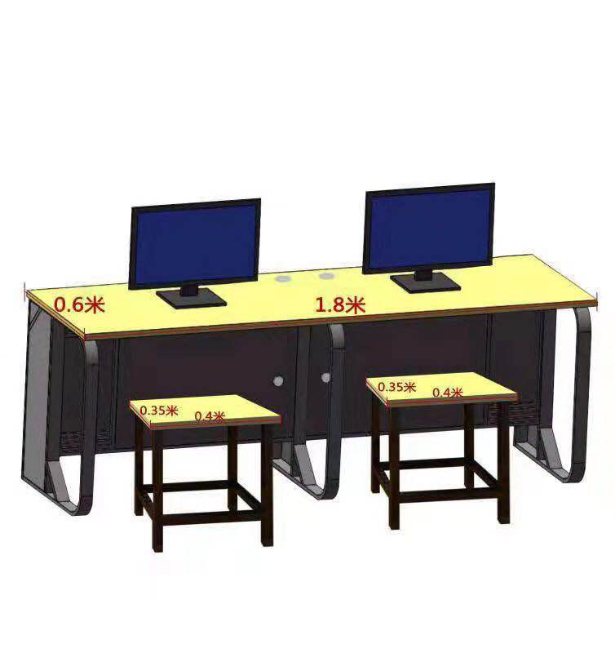
2 | 不锈钢防盗门一 | 2000mm*1500*45 | 2.1 外形尺寸：高2000m， 宽1500mm，门扇厚度45mm，其中高和宽以实际测量为准；  2.2 板材材质：201#不锈钢，板材厚度≥1.0mm；  2.3 填充材料：蜂窝纸、聚氨酯发泡剂等材料填充；  2.4 锁具要求：配智能门锁，直流电供电、C级锁芯、电磁干扰防护、支持密码、钥匙、APP、蓝牙、指纹、临时密码等开锁方式；  2.5质量要求：外观应平整、光洁、无明显凹痕或机械损伤；涂层、镀层应均匀、平整、光滑； | 扇 | 2 | 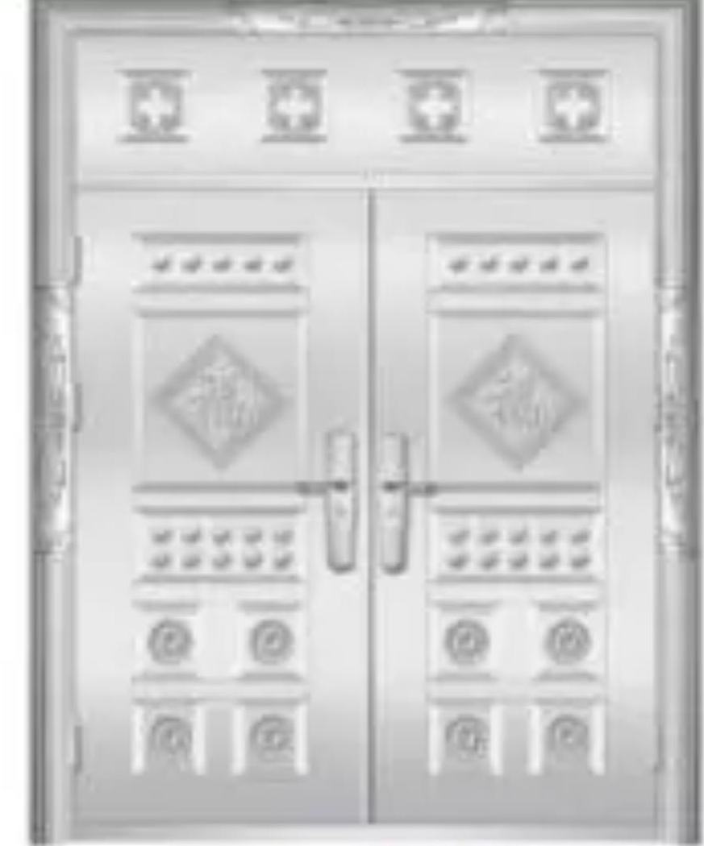
3 | 不锈钢防盗门二 | 2000mm*1200*45 | 3.1 外形尺寸：高2000mm，宽1200mm，门扇厚度45mm，其中高和宽以实际测量为准；  3.2 板材材质：201#不锈钢 板材厚度≥1.0mm；  3.3 填充材料：蜂窝纸、聚氨酯发泡剂等材料填充；  3.4 网格处双面安装钢化玻璃；  3.5锁具要求：配智能门锁，直流电供电、C级锁芯、电磁干扰防护、支持密码、钥匙、APP、蓝牙、指纹、临时密码等开锁方式；  3.6质量要求：外观应平整、光洁、无明显凹痕或机械损伤；涂层、镀层应均匀、平整、光滑。 | 扇 | 10 | 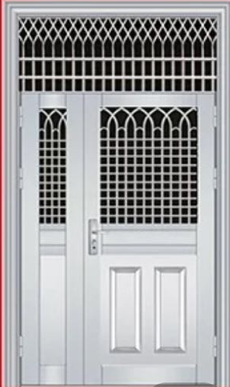
4 | 不锈钢防盗门三 | 2000mm*1200*45 | 4.1 外形尺寸：高2000mm，宽1200mm，门扇厚度45mm，其中高和宽以实际测量为准；  4.2 板材材质：201#不锈钢 板材厚度≥1.0mm；  4.3 填充材料：蜂窝纸、聚氨酯发泡剂等材料填充；  4.4 网格处双面安装钢化玻璃；  4.5 锁具要求：普通锁；  4.6质量要求：外观应平整、光洁、无明显凹痕或机械损伤；涂层、镀层应均匀、平整、光滑。 | 扇 | 10
5 | 工业电脑柜 | 650mm*600mm*1600mm | 5.1规格：长650mm，宽600mm，高1600mm；  5.2 板材材质：板材厚度≥1.0mm，焊接无错位和结疤，电镀层外露部位不得有烧焦、起泡、露底、针孔、裂纹、花班、明显划痕和毛刺；  5.3 满足功能：防潮、防尘、防盗；站立式操作、可安装万向轮方便调整位置。 | 个 | 15 | 